

Percabangan (If ..Then .. Else .. Endif)
Tujuan Instruksional Khusus:

Setelah mempelajari bab ini, mahasiswa diharapkan dapat memahami ekspresi percabangan, menggunakan operator pembanding dan pernyataan If ….. Then dalam pemgambilan keputusan.

7.1 Operator Pembanding
Dalam memprogram seringkali digunakan suatu percabangan untuk pengambilan keputusan dari sejumlah pilihan yang mungkin. Visual Basic menyediakan pernyataan If… Then dan kata kunci yang lain seperti Select ... Case untuk melakukan suatu percabangan. Dalam percabangan, keputusan diambil berdasarkan ekspresi kondisi. Ekpresi berkondisi adalah sebagian dari pernyataan program yang menanyakan pertanyaan True atau False (Benar atau Salah) mengenai properti, variabel, atau data lain pada kode program.
Contoh: variabel Harga < 1000 akan menghasilkan nilai true (benar) apabila variabel Harga mengandung nilai kurang dari 1000, dan menghasilkan nilai false jika Harga mengandung nilai lebih besar atau sama dengan 1000. Sejumlah operator perbandingan dalam tabel dibawah ini dapat digunakan pada ekspresi berkondisi.
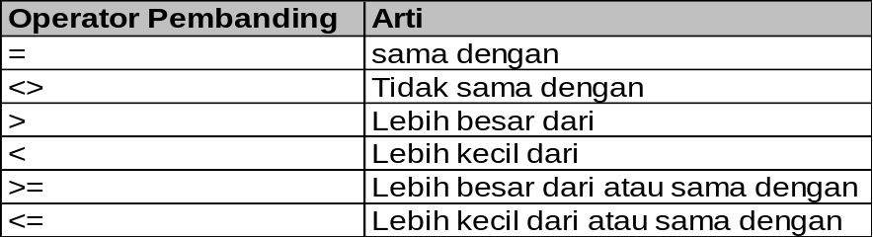

  - IF Statement
If menggunakan operator pembanding (comparison operators) untuk mengeksekusi suatu pilihan dari 2 pilihan yang ada tergantung pada hasil pembandingan.
Sintak penggunaan :
If Kondisi Then
Perintah yang akan dieksekusi jika kondisi bernilai true
ELSE
Perintah yang akan dieksekusi jika kondisi bernilai false
End If

Kondisi menunjukkan berbagai tipe statement atau fungsi yang menghasilkan nilai benar atau salah.
Berikut ini diberikan contoh kondisi yang berupa perbandingan antara variabel dengan nilai, variabel lain atau fungsi.
If x > 5 Then
y = 10
End If

If x > y Then
y = x
End If

If x > Val(angka) Then
y = 20
End If

Contoh variable boolean yang mempunyai nilai true atau false:
Dim Benar as Boolean ‘Benar merupakan var. boolean
. . .
If Benar Then
Y = 10
End If

Fungsi yang mengembalikan nilai true atau false.

Fungsi yang mengembalikan nilai true atau false:
If IsNumeric(x) Then
MessageBox “x adalah angka”
End If

Dalam penggunaannya, If .. Then statements dapat digunakan untuk mengevaluasi lebih dari satu kondisi untuk itu digunakan tambahan blok If…..Then …..ElseIf statements.
If x < 5 Then
MessageBox “Nilai x kurang dari 5”
ElseIf x < 10 Then
MessageBox “Nilai X antara 5 dan 9
ElseIf
MessageBox “Nilai x lebih dari 9
End If

Jika suatu kondisi tergantung pada kondisi lain yang sudah bernilai true (seperti if hari = senin dan if jam = 6.30 ) maka harus digunakan percabangan bersarang (nested If statements).
If hari = senin Then
If jam = 6.30 Then
…………
End If
End If
  - Contoh Program
Dalam sub bab berikut ini akan ditampilkan contoh program aplikasi lengkap

Program Theater PIKTI 21
Theater PIKTI 21 memiliki 4 gedung pertunjukan dengan tarif tiket yang berbeda – beda. masing – masing sebagai berikut:
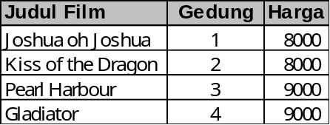

Dengan memasukkan input nama gedung, seperti pada gambar 7.1, maka akan ditampilkan harga dari tiket dari gedung yang bersangkutan.
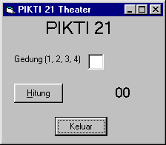
Gambar 7.1 Aplikasi PIKTI 21 Theater

- Jalankan IDE Visual Basic seperti yg telah dipelajari pada pertemuan 1.
- Pilihlah tipe Project standar EXE, jika dialog untuk memilih project tidak muncul maka Pilih New project dari menu File, maka Visual Basic akan menampilkan sebuah form kosong dengan caption Form1.

- Simpanlah project yang baru dibuat untuk keamanan dari kehilangan data. Untuk menyimpan pilih save As Project pada Menu File. Pada saat project tersebut disimpan ada 2 macam file yaitu
File Project (*.vbp) beri nama Contoh6_1.vbp
File form1 (*.Frm) beri nama Contoh6_1.frm
- Selanjutnya letakkan kontrol-kontrol seperti pada gambar.
- Gantilah properti dari masing-masing kontrol sebagai berikut :
Control | Properti | Setting Value
Form | Name | FrmPIKTI21
Form | Caption | PIKTI 21 Theater
Label | Name | lblJudul
Label | Caption | PIKTI 21
Label | Font | Size = 18
Label | Name | lblGedung
Label | Caption | Gedung (1,2,3,4):
Label | Font | Size = 12
Label | Name | lblTiket
Label | Caption | 00
Label | Font | 1 – Right Justify
Text | Name | txtGedung
Text | Text
Command Button | Name | cmdHitung
Command Button | Caption | &Hitung
Command Button | Name | cmdKeluar
Command Button | Caption | &Keluar

- Ketik kode program berikut ini:
Option Explicit
Public Ged As Integer
Public tiket As Integer

Private Sub cmdHitung_Click()
Ged = Val(txtGedung.Text)
If (Ged = 1) Or (Ged = 2) Then
tiket = 8000
Else
tiket = 9000
End If
lblTiket.Caption = Str(tiket)
End Sub

Private Sub cmdKeluar_Click()
Unload Me
End Sub

Program Kereta Api PIKTI
Sebuah stasiun kereta api “PIKTI” menyediakan 4 jenis tiket perjalanan sebagai berikut :
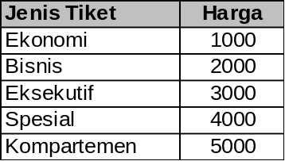

Setiap transaksi pembelian tiket, seorang pembeli ditanyakan jumlah dan jenis tiket yang akan dibeli olehnya.

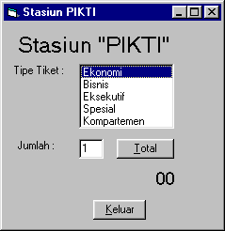
Gambar 7.2 Aplikasi Stasiun PIKTI

- Jalankan IDE Visual Basic seperti yg telah dipelajari pada pertemua 1.
- Pilihlah tipe Project standar EXE, jika dialog untuk memilih project tidak muncul maka Pilih New project dari menu File, maka Visual Basic akan menampilkan sebuah form kosong dengan caption Form1.
- Simpanlah project yang baru dibuat untuk keamanan dari kehilangan data. Untuk menyimpan pilih save As Project pada Menu File. Pada saat project tersebut disimpan ada 2 macam file yaitu
File Project (*.vbp) beri nama Contoh7_1b.vbp
File form1 (*.Frm) beri nama Contoh7_1b.frm
- Selanjutnya letakkan kontrol-kontrol seperti pada gambar
- Gantilah properti dari masing-masing kontrol sebagai berikut :

Control | Properti | Setting Value
Form | Name | FrmKaPIKTI
Form | Caption | Stasiun PIKTI
Label | Name | lblJudul
Label | Caption | Stasiun PIKTI
Label | Font | Size = 18
Label | Name | lblTipeTiket
Label | Caption | Tipe Tiket:
Label | Name | lblJumlah
Label | Caption | Jumlah:
Label | Name | lblTiket
Label | Caption | 00
Label | Alignment | 1 - Right Justify
Text | Name | txtJumlah
Text | Text | 1
Command Button | Name | cmdtotal
Command Button | Caption | &Total
Command Button | Name | cmdKeluar
Command Button | Caption | &Keluar
ListBox | Name | lstTipeTiket
ListBox | List | Ekonomi
ListBox | List | Bisnis
ListBox | List | Eksekutif
ListBox | List | Spesial
ListBox | List | Kompartemen

- Ketiklah Kode program berikut ini :
Option Explicit

Private Sub cmdKeluar_Click()
End
End Sub

Private Sub cmdTotal_Click()
Dim harga As Currency
Dim total As Currency
If lstTipeTiket.ListIndex = 0 Then
harga = 1000
ElseIf lstTipeTiket.ListIndex = 1 Then
harga = 2000
ElseIf lstTipeTiket.ListIndex = 2 Then
harga = 3000
ElseIf lstTipeTiket.ListIndex = 3 Then
harga = 4000
Else
harga = 5000
End If
total = Val(txtJumlah.Text) * harga
lblTotal.Caption = Str(total)
End Sub

Private Sub Form_Load()
lstTipeTiket.ListIndex = 0
End Sub

  - Latihan
- Penentuan nilai seorang mahasiswa adalah sebagai berikut :
Nilai < 80 : A
65 < Nilai <= 80 : B
55 < Nilai <= 65 : C
40 < Nilai <= 55 : D
0 < Nilai <= 40 : E
Buatlah program untuk memberitahu nilai seorang mahasiswa suatu pelajaran. Inputan yang diberikan adalah nilai angka sedangkan ouputnya adalah nilai mahasiswa dalam huruf. Untuk menyelesaikan masalah ini dapat digunakan salah satu cara yaitu menggunakan struktur If – Then – Else majemuk.
- Buatlah sebuah program untuk melakukan pengetesan pada sebuah tahun adalah tahun kabisat atau bukan. Inputan yang dimasukan adalah tahun, sedangkan output yang dihasilkan adalah keterangan apakah tahun tersebut adalah tahun kabisat atau bukan.
Catatan: tahun kabisat adalah tahun yang habis dibagi 4. Tahun abad (habis dibagi 100) yang tidak habis dibagi 400 bukan tahun kabisat seperti 1900, 1700, dll.
Catatan:
Catatan:

